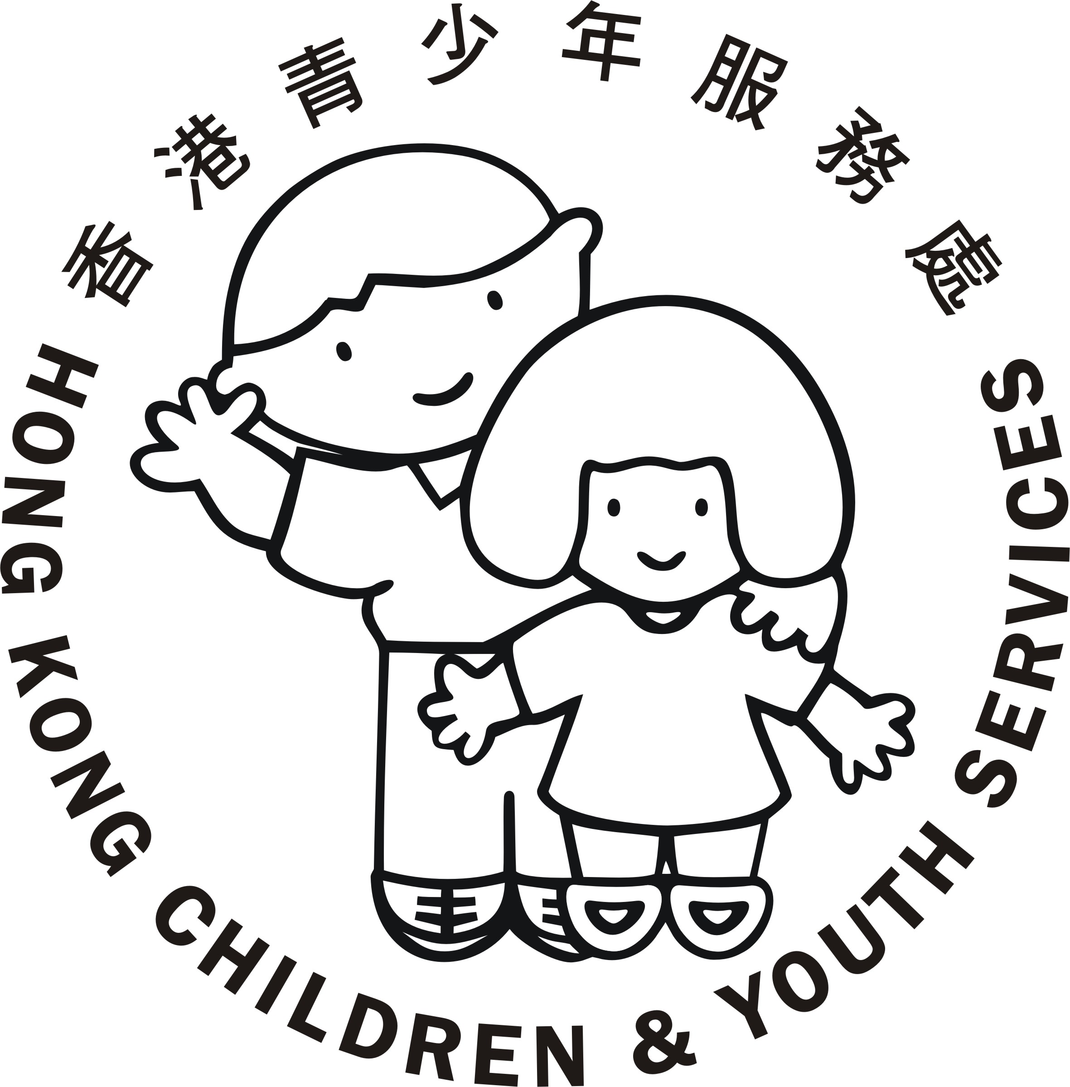香港青少年服務處
中心職員專用
經辦人︰
日 期︰
會員申請表
(請於以下適當的□加上✓)

 | 申請類別 |  | - □ 新會員 □ 續會 (續會只需填寫會員編號、中文姓名及更新有* 部份的資料)
 | 會員類別 |  | - □ 會員 (6至24歲兒童或青少年) (以個人身份入會)
 |  |  | - □ 附屬家庭會員 (6至24歲人士之兄弟姊妹、父母、照顧者或監護人等，均可申請成附屬家庭會員)
 |  |  | - (以家庭會籍入會)
會員編號 (職員填寫)
會籍到期日 (職員填寫)
*姓名 (中文)
*姓名 (英文)
與申請人關係 (如適用) |  |  |  |  | 本人  (6-24歲申請人)
*性別 |  |  |  |  | □ 男 □ 女 |  | □ 男 □ 女 |  | □ 男 □ 女 |  | □ 男 □ 女 |  | □ 男 □ 女
*出生日期 (日/月/年) |  |  |  |  | / / |  | / / |  | / / |  | / / |  | / /
*手提電話
住宅電話
#住宅地址
電郵地址
*必須填寫
#如欲收取郵寄資料，請填寫

緊急聯絡人姓名： 緊急聯絡人電話：
會籍有效期： □一年 □兩年 (如申請兩年會籍，當第一年會籍完結時，第二年會員續証之登記會自動進行)
特別需要： □單親 □低收入/經濟困難人士 □綜援(綜援證明編號及有效日期)︰
□新來港人士 (來港日期︰ 年 月) □社工轉介(轉介社工姓名)︰
本人 □ 同意 / □ 不同意 向香港青少年服務處提供以上個人資料作直接有關例如︰通訊、活動推廣、培訓課程、義工招募、收集意見及籌款等用途。香港青少年服務處若需對外透露以上資料必須先得本人同意。本人亦有權聯絡行政助理以查閱、更改或停止使用以上個人資料。
本人謹聲明本表格內填報資料全部屬實，正確無訛。香港青少年服務處有權要求申請者提供有關證明資料。如發現資料有誤，本機構有權取消申請人會員資格及一切相關的服務。
申請人簽署： |  | 家長／監護人簽署：
申請日期： |  | （凡未滿十二歲者須家長／監護人簽署）

